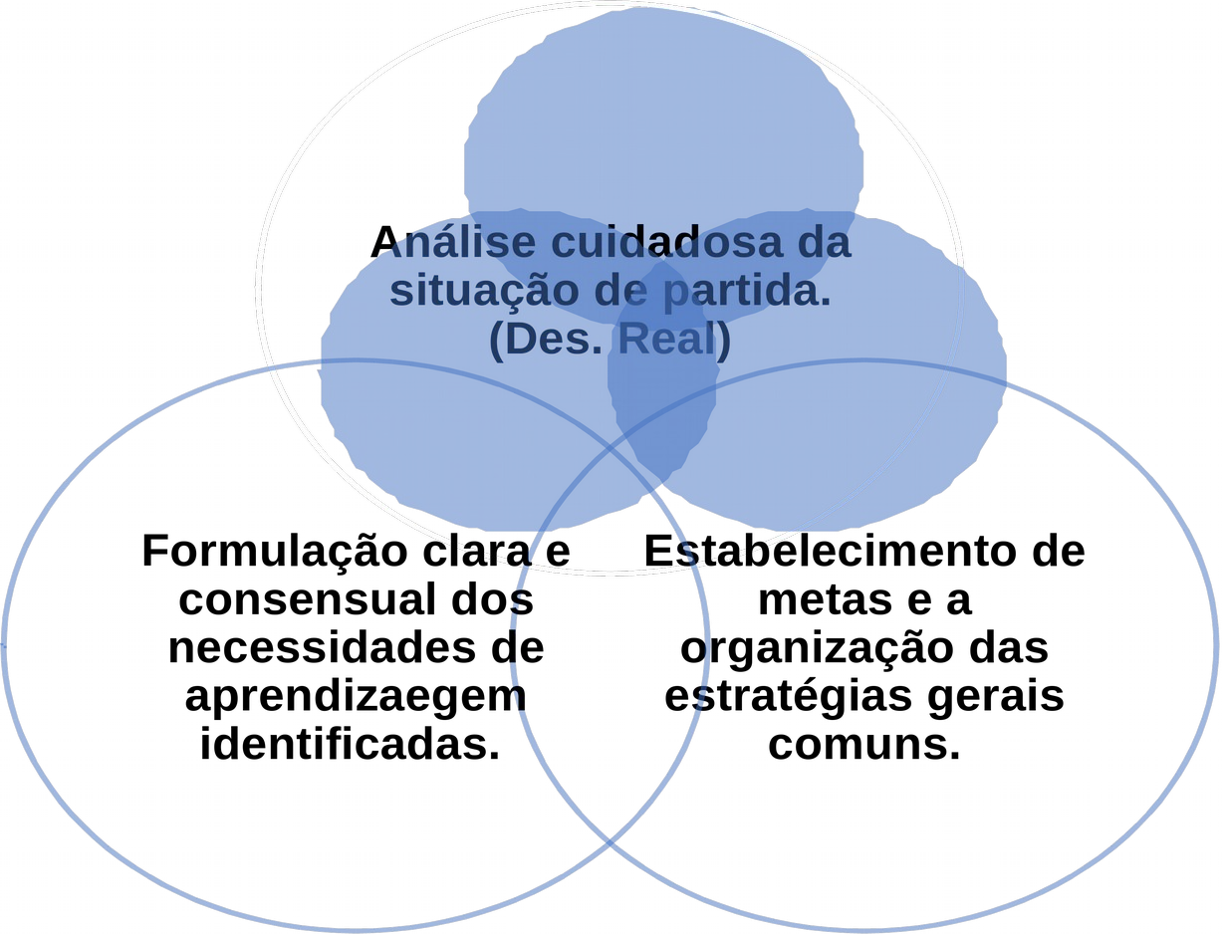

**FORMULÁRIO DE REGISTRO DAS ADEQUAÇÕES CURRICULARES - ETAPAS E MODALIDADES DA EDUCAÇÃO BÁSICA**

|  |
| --- |
| **FORMULÁRIO DE REGISTRO DAS ADEQUAÇÕES CURRICULARES - ETAPAS E MODALIDADES DA EDUCAÇÃO BÁSICA**  Este formulário deverá ser preenchido pelo professor regente em articulação com o professor do Atendimento Educacional Especializado (SERVIÇOS, RECURSOS) que atuam junto ao estudante público da Educação Especial de acordo com a Etapa ou modalidade/Ciclo/Bloco/Ano de matrícula. |

|  |  |
| --- | --- |
| **1. IDENTIFICAÇÃO DO (DA) ESTUDANTE:** | |
| Nome completo do (da) estudante: Gustavo Yan Freire da Silva | Data de nascimento:28/06/2012 |
| Modalidade/Ano / Turma / Turno:1º Ano C/ Vespertino | Idade:06 anos |
| Endereço: | Telefone dos responsáveis: |
| Filiação: Ane Karoline Freire Soares/ Yan Soares Silva | Período de vigência das adequações: 1º Bimestre |
| Diagnóstico do (da) estudante: CID: F83 - Transtorno/ Distúrbio Neuropsicomotor do Desenvolvimento. CID: G80.8- Paralisia Cerebral (Tetraparesia). Estrabismo em olho direito e atraso do desenvolvimento. | |
| Professor(es) regentes: Regina Barbosa de Sousa Cardoso | |

|  |
| --- |
| **2. DESCRIÇÃO SUSCINTA SOBRE A ESCOLARIZAÇÃO DO (DA) ESTUDANTE:**  (Descrever o percurso de escolarização, considerando os atendimentos por etapas e modalidades do AEE. Ex: Educação Precoce, Classe Especial, Integração Inversa, Turmas Inclusivas, Classe Bilíngue, etc.  É importante mencionar, quando possível, o nome das unidades escolares que o/a estudante frequentou, bem como a cidade de origem de cada UE, considerando aquelas que se situam, inclusive, fora do Distrito Federal. |
| O aluno frequentou o Centro de Ensino Especial 01 de Planaltina - DF, na Modalidade de Atendimento Educacional Especializado: (DMU), nos anos de 2014 a 2017. Sendo matriculado na Escola Classe 01 de Planaltina,  no ano de 2018, no 2º Período da Educação Infantil, em turma de Integração Inversa. Destaca-se a infrequência do aluno nestes anos escolarização. |

|  |  |  |  |
| --- | --- | --- | --- |
| **3. ATENDIMENTOS E/OU TRATAMENTOS TERAPÊUTICOS OU CLÍNICOS** (Ex.: fonoaudiologia, psicoterapia, terapia ocupacional, neurologia, psiquiatria, equoterapia, natação e demais atividades esportivas, atendimento psicopedagógico, modalidades do AEE) | | | |
|  | | | |
|  | **3.1. Quais atendimentos terapêuticos e/ou clínicos o estudante recebeu?** | **3.2.Quais os atendimentos terapêuticos e ou clínicos o aluno recebe atualmente?** |  |
|  | Atendimento no Hospital da Criança de Brasília e na Rede Sarah de Hospitais de Reabilitação. | O aluno continua em atendimento no Hospital da Criança de Brasília e na Rede Sarah de Hospitais e Reabilitação. |  |
|  |  |  |  |
|  |  |  |  |
| **3.3. Faz uso de medicação? ( )S (x )N – Qual(is)?** | | | |

|  |
| --- |
| **4. HABILIDADES BIOPSICOSSOCIAIS:** |
| 4.1. Comunicação (Descrever de que forma o/a estudante estabelece a comunicação -expressão e interpretação- entre estudante-estudante, estudante-professor e estudante-demais servidores, a depender da particularidade de cada um, podendo ser por meio da LIBRAS, linguagem corporal, oral, gestual, digital, etc, assim como, por meio da linguagem escrita, seja por meio do Sistema Braille, Português escrito, desenhos, entre outros.)  O aluno demonstra comunicação verbal com seus pares, professores e demais servidores. Relata fatos vivenciados em casa e expressa interesse e desinteresse em realizar as atividades verbalmente. Em alguns momentos apresenta timidez e acaba por não se comunicar demonstrando isolamento do grupo ou professora. |

|  |
| --- |
| 4.2. Aspectos Motores e de mobilidade (Descrever as principais características da mobilidade do estudante - realiza a marcha, faz uso da cadeira de rodas, etc -, assim como os aspectos que envolvem os pequenos músculos como realiza o movimento da pinça, agarra objetos, etc. e grandes músculos como tensionamento em demasia, corre, sobe/desce degraus, anda sobre uma linha, etc; sobretudo relacionados ao esquema corporal, à lateralidade, à noção espaço-temporal, equilíbrio, dentre outros.):  O aluno faz uso de cadeira de rodas, não senta sem apoio, não fica em pé com apoio. O aluno realiza atividades com uso da mão esquerda, mas ainda demonstra estar em processo de aprendizagem dos movimentos de pinça, da coordenação motora fina. Apresenta dificuldade para segurar o lápis, utilizar tesoura e manusear objetos pequenos ou finos como o alfabeto móvel em folha e para utilizar o tablet. |
| 4.3. Atividades de vida autônoma (Descrever as principais evidências e autonomia do/da estudante em seu cotidiano, tais como: se vestir e se locomover de forma independente, calçar o próprio sapato, uso do banheiro, iniciativa para solicitar algo, segurar o talher para se alimentar sozinho/sozinha, etc.):  O aluno é ANE- apresenta Altas Necessidades Especiais: Não tem controle dos esfíncteres, utiliza frauda. É dependente de auxílio para se locomover, ser higienizado, e alimentado. |
| 4.4. Aspectos sociais (Descrever, em linhas gerais, como ocorre o processo de socialização do/da estudante: prefere ficar sozinho/sozinha, faz amigos com facilidade, de que forma lida com a frustração, demostra insegurança, etc):  O aluno demonstra afetividade pelos seus colegas de classe e professora. Não interage muito e conversa pouco principalmente com a professora. Quando se sente inseguro demonstra choro fácil e recusa de participar das atividades propostas. |

|  |
| --- |
| **5. ADEQUAÇÕES ORGANIZATIVAS:** |
| 5.1 Espaço (Descrever a forma que o espaço da sala de aula/contexto escolar precisa estar adequado de modo a potencializar o desenvolvimento do/da estudante: disposição da sala, onde anexar algum trabalho de forma acessível, favorecimento da mobilidade, etc):  A turma é organizada em pequenos grupos de 4 alunos ou em círculo. O aluno conta com 2 colchonetes, a sala tem rampa na porta, mas precisa de uma mesa adaptada para um melhor encaixe da cadeira de rodas. O aluno senta próximo a mesa da professora e os trabalhos são dispostos no quadro ou na parede ao lado da porta onde o aluno pode ter contato visual. |
| 5.2 Recursos (Descrever os recursos gerais utilizados para viabilizar o processo de ensino aprendizagem do/da estudante):  Material concreto como alfabeto emborrachado e em tampinhas. Atividades de completar com recursos de alfabeto móvel. Números emborrachados e em tampinhas. At Utilização de massa de modelar e carimbos do alfabeto. Gravuras diversas para relacionar letra ao som inicial. Quebra-cabeça. Jogos de montar. Tablet. Engrossador de lápis, canetas hidrográficas grossas e giz de cera grosso, pincel de pelo grosso. |
| 5.3. Tempo (Descrever a intensidade, duração, transitoriedade, constância de uma atividade. Ressalta-se a flexibilização temporal organizacional):  Realização de uma atividade após a rotina diária da turma e outra após o intervalo. Trabalhar alternância entre uma atividade de escrita ou de colagem de números ou letras e um jogo ou atividade com material concreto. O aluno necessita de maior tempo para aquisição dos objetivos de aprendizagem. |

|  |
| --- |
| **6. AVALIAÇÃO DIAGNÓSTICA (de acordo com a área do conhecimento):** |
| A avaliação do aluno será realizada com a observação do desempenho das atividades propostas. Com a tentativa do teste da psicogênese adaptando a escrita das palavras ao uso do alfabeto móvel para  formação das mesmas. |

|  |
| --- |
| **7. ADEQUAÇÃO DE TEMPORALIDADE (Regimento Escolar da Rede Pública de Ensino do Distrito Federal, art. 201, §1º e 2º)** |
|  |

|  |  |  |  |
| --- | --- | --- | --- |
| **8. ADEQUAÇÕES CURRICULARES (Este campo deverá ser preenchido a cada bimestre)**  **ETAPA: ( )Educação Infantil (x )Ensino Fundamental - Anos Iniciais ( ) Ensino Fundamental - Anos Finais ( ) Ensino Médio**  Período de vigência da Adequação Curricular (bimestral): 2º BIMESTRE 26 / 04 / 2019 a 08 / 07 / 2019 | | | |
| **9. Áreas do conhecimento/Componentes Curriculares (Linguagens, Matemática, Ciências Naturais, Ciências Humanas ou outras):** | | | |
| **PROFESSOR RESPONSÁVEL:** | | | |
| **Objetivos para as aprendizagens (Descrever o foco principal do processo de ensino-aprendizagem)** | **Conteúdos/Unidades Didáticas (Mencionar os conteúdos a serem trabalhados)** | **Estratégias Pedagógicas/ Recursos Didáticos** | **Estratégias de Avaliação para a aprendizagem (portfólios, observações e anotações das potencialidades, desenhos, diário de bordo, linha do tempo, etc)** |
| Reconhecer as letras do alfabeto e relacionar o som da letra inicial de palavras representadas por gravuras ou objetos. | Símbolos: identificação e diferenciação (letras, números, figuras etc.) Alfabeto: identificação de vogais. Relação de letras, palavras e imagens. | Atividades de escrita em folha simples e material plastificado. Montar peças em quebra- cabeça. Montar peças em jogos. Relacionar gravuras a letras do alfabeto móvel. | Observações e anotações das potencialidades. |
| Reconhecer palavras do livro: O elefantinho no poço, de Ana Maria Machado. Reconhecer palavras escritas com letra de imprensa maiúscula e letra cursiva. Realizar contagem da quantidade de letras e sílabas da palavra. | Estudo do livro: O elefantinho no poço. | Participar de momentos de escuta, leitura e dramatização da história, trabalhar com a memorização de fichas de palavras e estudo das palavras da história, letra de imprensa maiúscula e letra cursiva, letra inicial e final, número de letras e sílabas. Participar de jogos com as fichas de palavras. | Observações e anotações das potencialidades. |
| Reconhecer as letras que formam o prenome e o nome dos colegas da turma e treinar a escrita. | Escrita do nome próprio e dos colegas. Análise de palavras significativas quanto a número de letras, sílabas orais, letras inicial e final. | Atividades de escrita em folha simples e material plastificado. Formar nome com diferentes tipos de alfabeto móvel (emborrachado, em tampinhas, com gravuras em folha plastificada). Identificar o nome dos colegas em crachás e fichas diversas. Reconhecer letra inicial, final e número de letras. | Observações e anotações das potencialidades. |
| Relacionar períodos do dia, dias da semana e meses do ano, utilizando calendário. | Unidades de medida de tempo, suas relações e a exploração e utilização do calendário na rotina. | Utilizar calendário e rotina no quadro para explorar passagem do tempo. | Observações e anotações das potencialidades. |
| Identificar e relacionar números a quantidades até dez. | Relação entre: quantidade e quantidade; quantidade e símbolo; símbolo e quantidade. | Utilizar números emborrachados, números móveis e tabela de números, jogos, palitos e atividades impressas. | Observações e anotações das potencialidades. |
| Identificar cores e formas. | Cores e formas. Figuras geométricas planas e sólidos geométricos. | Utilizar tintas, canetas hidrográficas, lápis e giz colorido para explorar cores. Realizar pintura de desenhos e formas. Atividades de relacionar formas e cores iguais explorando tamanhos e utilidades diferentes dos objetos. | Observações e anotações das potencialidades. |
| Identificar as partes do corpo. | Partes do corpo: cabeça, braços, pernas, tronco. |  |  |
| Desenvolver a oralidade. | Relatos orais de acontecimentos do cotidiano. Descrição oral das pessoas e sala de aula. Recados orais. | Diálogo sobre o cotidiano da criança. Reconto de como foi à aula e sentimentos da criança. | Observações e anotações das potencialidades. |
| Ampliar a coordenação motora fina. | Noção de espaço, movimento e direção em produções escritas e artísticas. | Atividades de escrita em folha simples. Montar peças em quebra- cabeça. Montar peças em jogos. Uso de massa de modelar. Recorte e colagem, rasgar papel, enrolar bolinhas de papel, pintura de desenho com espaço delimitado. | Observações e anotações das potencialidades. |
| Apreciar a literatura em sua diversidade a fim de aprender a ler com prazer. | Escuta e manuseio de livros e obras infantis | Escuta de histórias em sala e na biblioteca. Pegar livro semanalmente na biblioteca. | Observações e anotações das potencialidades. |
| Conhecer espaços culturais de comunicação artística teatral que estejam em torno da escola ou da comunidade do estudante. | Espaços de informação e de comunicação artística presente na cultura: teatros, salas de apresentação e outros. | Participar de atividades diversificadas sobre o Dia do Índio, Dia das Mães e Festa Junina. | Observação da participação da criança. |
| Vivenciar brincadeiras, jogos rítmicos e canções presentes em sua cultura, que resgatem o universo infantil da criança. | Brincadeiras, jogos rítmicos, brinquedos cantados e canções do repertório da criança e de seus pares. | Aula de música. | Observação da participação da criança. |
|  |  |  |  |

|  |
| --- |
| **10. DESCRIÇÃO DOS ENCAMINHAMENTOS (Considerando os diferentes contextos)** |
| Escolar: Participar da rotina da turma. Participar das atividades em grupo. Realizar atividades diversificadas. Participar do horário da sala de leitura, aula de música, libras e apresentações no pátio. |
| Familiar: Encaminhar o aluno a fisioterapia e outras atividades que possibilitem o trabalho de coordenação motora global da criança. Encaminhar o aluno para aula de natação no Centro de Ensino Especial. |
| Outros: Tratamento odontológico e oftalmológico. |
| Observações: O aluno apresenta estrabismo e utiliza óculos e não foi possível realizar o teste de acuidade visual na escola por resistência da criança que apresentou choro e nervosismo. A criança está vindo as aulas sem óculos e apresenta um grande número de faltas, além de atrasos. |
| **A Adequação Curricular deverá estar em consonância com a Resolução nº 02/2001, do Conselho Nacional de Educação, no item III do art. 8º.** |

Data / / .

|  |  |  |  |  |  |  |  |  |
| --- | --- | --- | --- | --- | --- | --- | --- | --- |
| Professor(a) do AEE/Sala de Recursos |  | Professor(a) do AEE/Sala de Recursos |  | Membro da Equipe Gestora (assinatura e carimbo) |  |  | Professor Intérprete |  |
| Secretário Escolar (assinatura e carimbo) |  | Responsável pelo Estudante |  | Coordenador Pedagógico |  |  | Itinerante |  |

|  |  |  |  |
| --- | --- | --- | --- |
| **Professores(as) Regentes** | **Matrícula** | **Disciplina** | **Assinatura** |
| Regina Barbosa de Sousa Cardoso | 2340194 | Atividades |  |
|  |  |  |  |

|  |  |  |  |
| --- | --- | --- | --- |
|  |  |  |  |
|  |  |  |  |
|  |  |  |  |
|  |  |  |  |
|  |  |  |  |